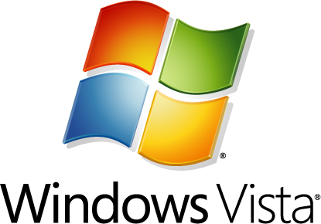

Java Runtime シーケンス手順
バージョン 1.00 - 2026 年 7 月 29 日

免責

このドキュメントに記載されている情報は、このドキュメントの発行時点におけるマイクロソフトの見解を反映したものです。マイクロソフトは市場の変化に対応する必要があるため、このドキュメントの内容に関する責任をマイクロソフトは問われないものとします。また、発行日以降に発表される情報の正確性を保証できません。

このホワイト ペーパーに記載された内容は情報提供のみを目的としており、明示、黙示、または法令に基づく規定に関わらず、これらの情報についてマイクロソフトはいかなる責任も負わないものとします。

この文書およびソフトウェアを使用する場合は、適用されるすべての著作権関連の法律に従っていただくものとします。著作権法による制限に関係なく、マイクロソフトの書面による許可なしに、この文書の一部または全部を複製したり、検索システムに保存または登録したり、別の形式に変換したりすることは、手段、目的を問わず禁じられています。ここでいう手段とは、複写や記録など、電子的、または物理的なすべての手段を含みます。

マイクロソフトは、このドキュメントに記載されている内容に関し、特許、特許申請、商標、著作権、またはその他の知的所有権を有する場合があります。マイクロソフトから提供される使用許諾書に明記されていない限り、この文書の配布によりこれらの特許、商標、著作権、またはその他の知的財産権がお客様に譲渡されることはありません。

2007 Microsoft Corporation.All rights reserved.

Microsoft、Windows Vistaおよび Microsoft SoftGrid Application Virtualization は、米国 Microsoft Corporation の米国およびその他の国における登録商標または商標です。

この文書およびソフトウェアで使用されている実在の会社名および製品名は、該当各社の商標です。

目次
1. はじめに 4
シーケンス作業のポイント 4
モジュールの配置 および アプリケーション実行の流れ 5
2. シーケンス手順 6
作業の概要 6
前提条件 6
事前準備 6
シーケンス手順 7
- はじめに
本書は、Java のアプレットを利用して作成されているWebアプリケーションをSoftGrid で配信するためにシーケンスする手順を記載しています。Java アプレットを実行する場合には、クライアントPCにJava のランタイム環境がインストールされている必要があります。本書ではJava Runtime Environment も含めて配信するためのシーケンス手順を説明します。

配信したアプリケーションを使用するクライアントPCのOS、およびシーケンス作業を行うクライアントPCのOSはWindows Vista Business であることを想定しています。

シーケンス作業のポイント
本書で記述しているシーケンス手順では以下のポイントがあります。

- Webアプリケーションのコンテンツは配信するデータに含めません。
- Webアプリケーションにアクセスする際にはInternet Explorer を実行しますが、Internet Explorer も配信するデータには含めず、アプリケーションを実行するクライアントPCにインストールされているInternet Explorer を実行するようにします。

モジュールの配置 および アプリケーション実行の流れ
配信されたアプリケーションを実行する際、以下のようにモジュールが配置されていることを想定しています。

また、アプリケーション実行後の処理の流れは以下の通りです。

- OSDファイルよりSFTファイルの保存されているSoftGridサーバーおよびファイルパスを取得します。
- SFTファイルを取得するため、SoftGrid Virtual Application ServerにRequestを送ります。
- SoftGrid Virtual Application ServerからSFTファイルが送られます。
- OSDファイルより実行するアプリケーション（今回の場合はInternet Explorer）を取得し、アプリケーションを起動します。
- OSDファイルより実行するアプリケーションに引き渡すパラメータ（今回の場合はWebアプリケーションコンテンツのURL）を取得し、④のアプリケーションに引渡します。
- ⑤で指定されたコンテンツを開くため、Web Application ServerにRequestを送ります。
- Webアプリケーションコンテンツが実行されます。
- シーケンス手順

作業の概要
Javaアプリケーションのシーケンスは以下の手順で行います。

- SoftGrid Sequencer の起動
- Java Runtime Environment(JRE)のシーケンス
- OSD ファイルの編集

前提条件
- SoftGrid クライアントが使用する仮想ドライブがQドライブであることを前提とし、本手順ではアプリケーションのインストール先をQドライブに指定します。
- このQドライブは、実ドライブとして存在していることを想定しています。1つのハードディスクを分割してQドライブとして割り当てるケース、専用のハードディスクを割り当てるケースのいずれの場合でも問題はありません。
- 本書で説明するシーケンス手順は、Javaアプレットを利用したWebアプリケーションを配信するための手順です。全てのJavaアプリケーションがこの手順書でシーケンスできることを保障するものではありません。
- 配信するJRE はVer.1.5.0とします。
- 本手順書内では、実行するアプリケーションを配置するWebサーバーと、SoftGridサーバーとは同一マシンを利用するものとします。

事前準備
- JREはあらかじめサン・マイクロシステムズなどのWebサイトから入手し、シーケンス作業を行うクライアントマシンの、ローカルディスク上の任意のフォルダに保存しておきます。
本手順書内では、ダウンロードしたjre-1_5_0_11-windows-i586-p.exeをデスクトップに保存したものとします。
- 実行するWebアプリケーションをWebサーバー上にセットアップし、シーケンス作業を行うクライアントPCからアクセスできる状態にしておきます。

シーケンス手順
- スタートメニューから[すべてのプログラム] – [Softricity] – [SoftGrid Sequencer]を選択します。SoftGrid Sequencer の画面が表示されます。

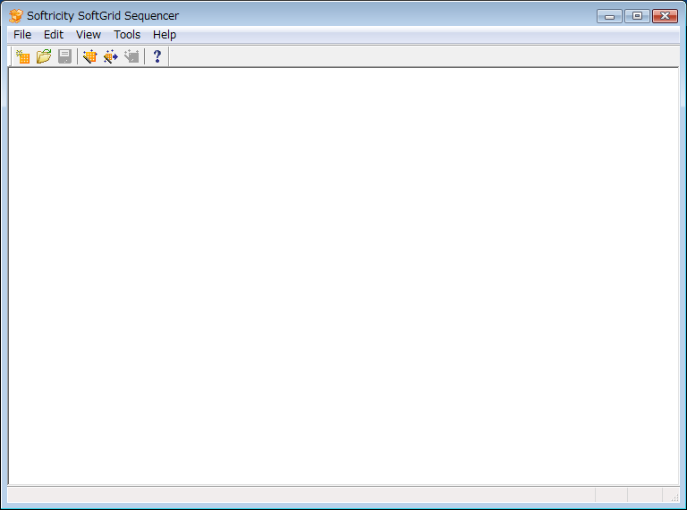

- メニューから[File] – [New Package]を選択し、アプリケーションのシーケンスを開始します。

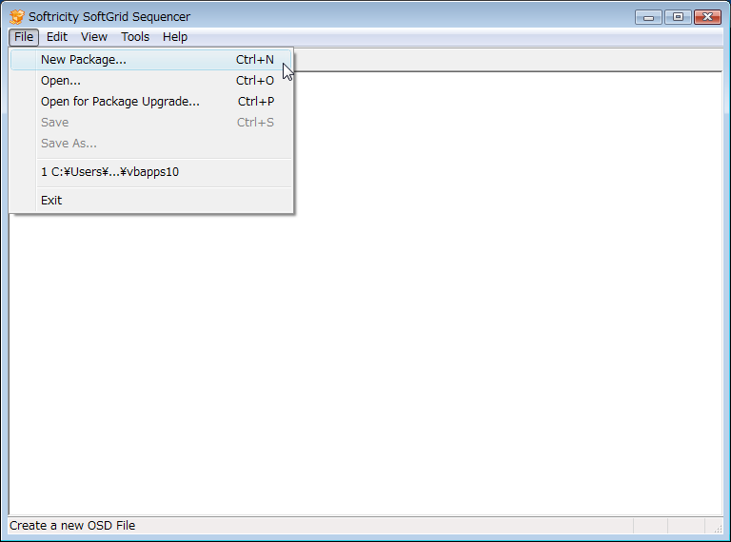

- ウィザードを利用するかどうかを確認するダイアログが表示されます。[Yes]ボタンをクリックします。

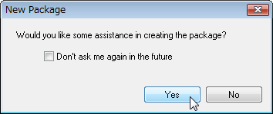

- Package Configuration Wizard の画面が表示されます。[次へ(N) > ]ボタンをクリックします。

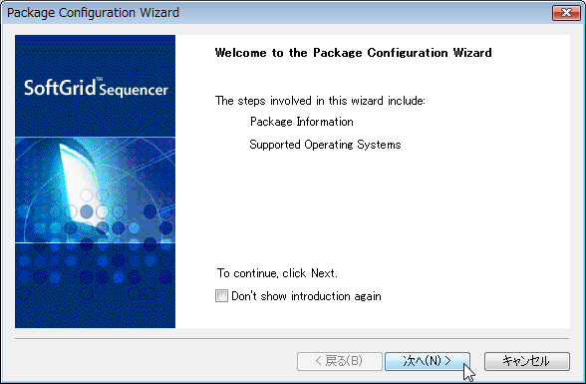

- Package Information の画面が表示されます。

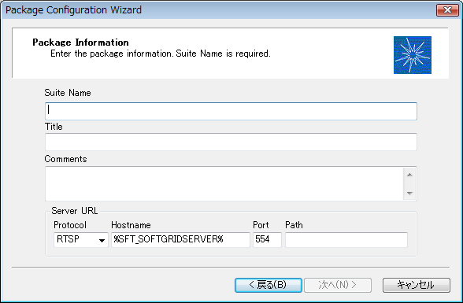

- シーケンスするアプリケーションのパッケージ情報を入力します。入力が終わったら[次へ(N) > ]ボタンをクリックします。

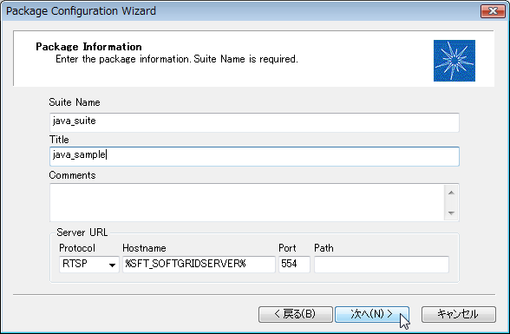

- Operating Systems の画面が表示されます。シーケンスするアプリケーションを利用させるOSを選択します。追加されたOSのみで動作します。

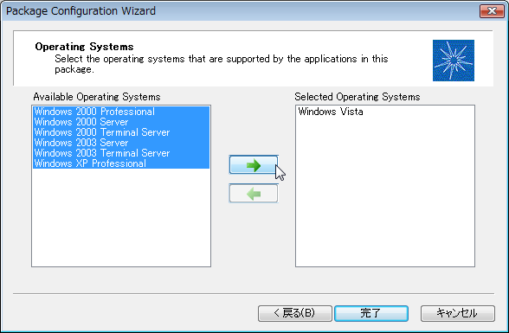
- OSの選択が終わったら、[完了]ボタンをクリックします。

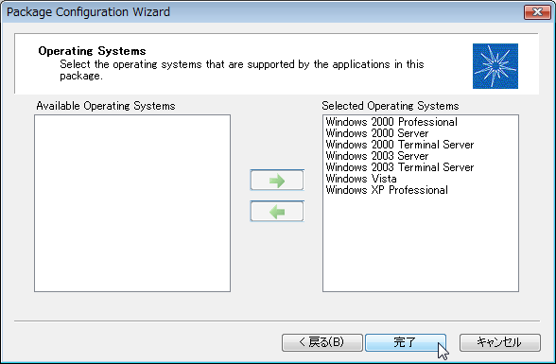
- Installation Wizard の画面が表示されます。[次へ(N) > ]ボタンをクリックします。

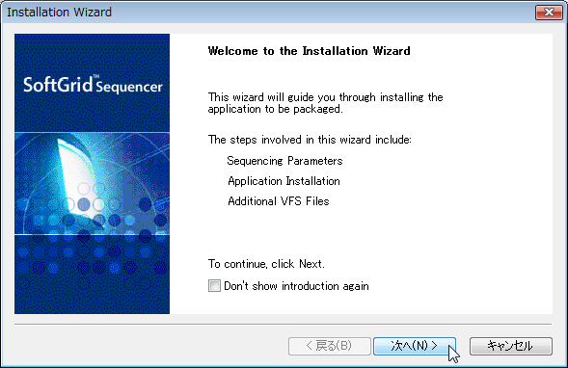

- Sequencing Parameters の画面が表示されます。SoftGrid Serverからクライアントにアプリケーションデータを配信する時の圧縮アルゴリズムとデータのブロックサイズを指定します。ここでは既定値を使用します。[次へ(N) > ]ボタンをクリックします。

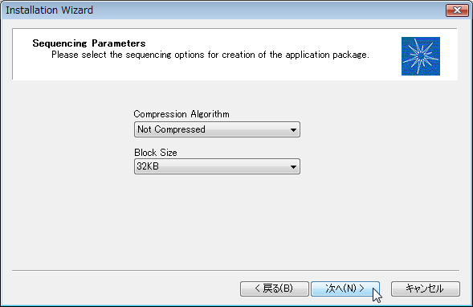

- Monitor Installation の画面が表示されます。[Begin Monitoring…]ボタンをクリックします。[Stop Monitoring]ボタンがアクティブになったら、シーケンスするJREのインストールを開始します。

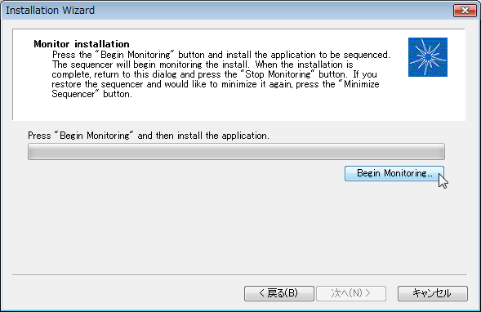

- JREのインストールを開始します。あらかじめダウンロードし、デスクトップに保存しておいたjre-1_5_0_11-windows-i586-p.exe を実行します。
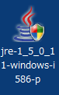

- 使用許諾契約の画面が表示されます。「カスタム設定」をチェックし、[同意する（A）>]をクリックします。
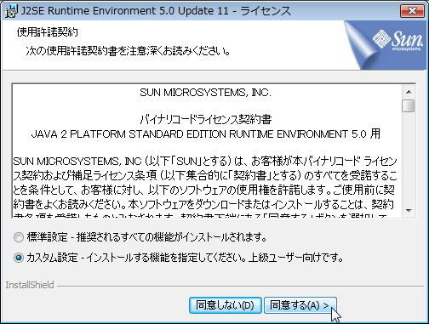
- カスタムセットアップの画面が表示されます。ここではインストール先を変更します。「変更（C）…」ボタンをクリックします。

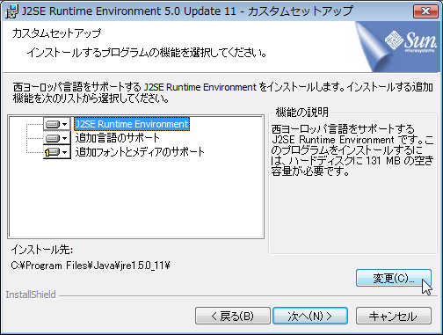
- インストール先フォルダの変更の画面が表示されます。Qドライブの下のjre1.5.0_11 フォルダにインストールするように変更します。フォルダ名の変更ができたら[OK]ボタンをクリックします。

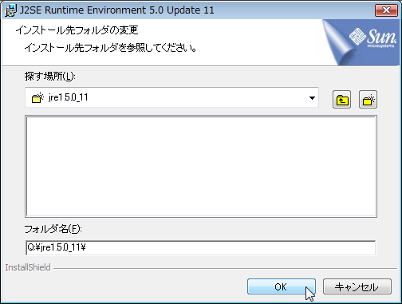

- カスタムセットアップの画面に戻ります。インストール先のフォルダが変更されていることを確認します。[次へ（N）>]ボタンをクリックします。

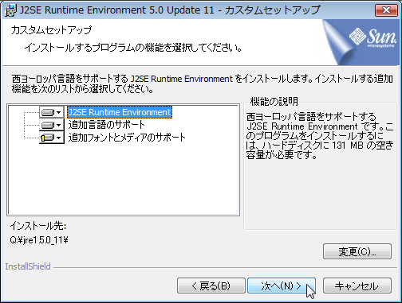

- ブラウザの登録の画面が表示されます。Microsoft Internet Explorerにチェックがついていることを確認します。[次へ（N）>]ボタンをクリックします。

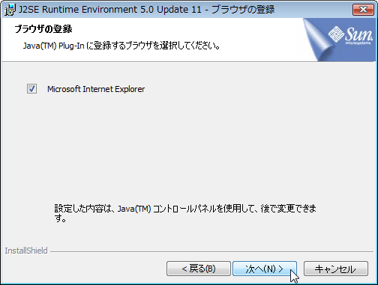

- インストールが開始されます。

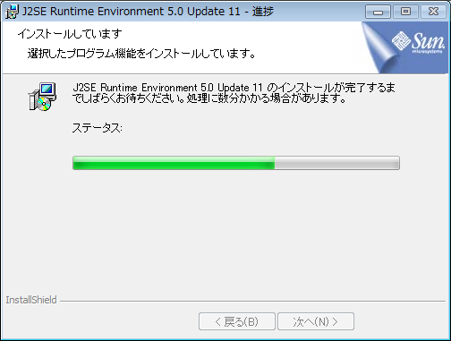

- インストールが正常に完了すると「インストールが完了しました」という画面が表示されます。[完了（F）]ボタンをクリックし、インストーラを終了します。

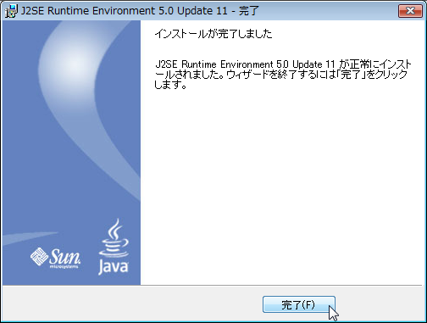

- アプリケーションのインストールが完了したので、Installation Wizard の画面を表示し、[Stop Monitoring] ボタンをクリックします。

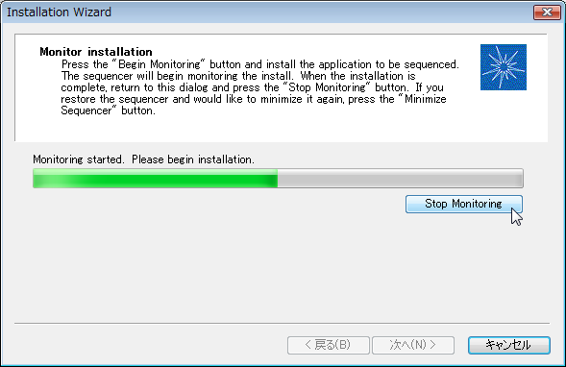

- アプリケーションのインストール先を選択するフォルダの参照の画面が表示されます。アプリケーションをインストールしたフォルダ(Q:\jre1.5.0_11)を選択して[OK]ボタンをクリックします。

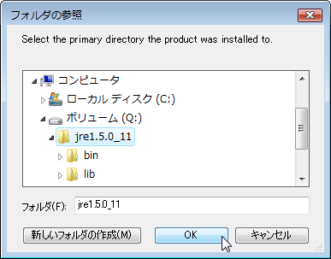

- SoftGrid Sequencerがアプリケーションのインストーラが行った作業のモニタリングを行います。システムで変更されたファイルやレジストリ情報を収集します。
モニタリングが完了すると、「Monitoring finished.」というメッセージが表示されます。 [次へ(N) > ]ボタンをクリックします。

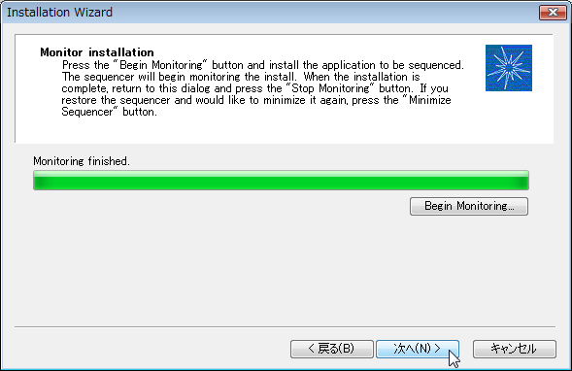
- MSIを利用しているアプリケーションの場合に配信先クライアントのMSIファイルライブラリとのバージョン問題を避けるために、ここではMSIファイルライブラリを仮想ファイルの中に追加しています。必要ない場合には削除をしてください。[完了]ボタンをクリックします。

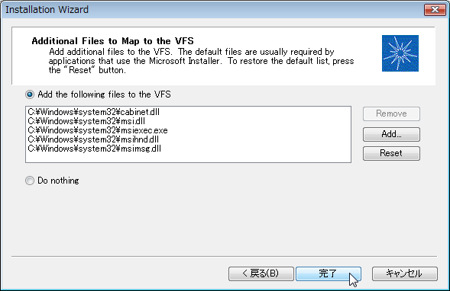

- Application Wizard の画面が表示されます。[次へ(N) > ]ボタンをクリックします。

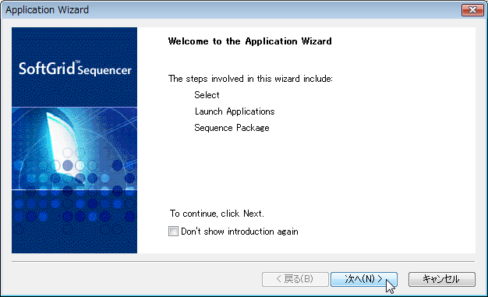

- Configure Applications の画面が表示されます。始めに、2つのJavaアプリケーションのショートカットを[Remove]ボタンを使用し削除します。その後に、Webアプリケーションのショートカットを登録します。[Add…]ボタンをクリックします。

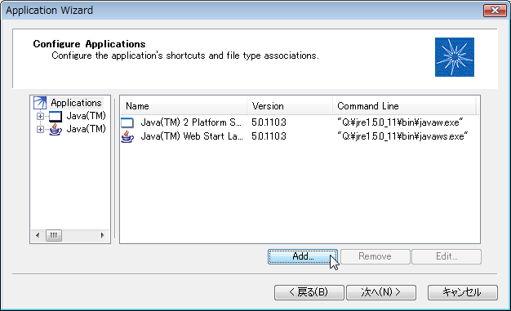

- Add Application の画面が表示されます。このショートカットを実行した際に起動するアプリケーションをInternet Explorer に設定します。[Browse…]ボタンをクリックします。

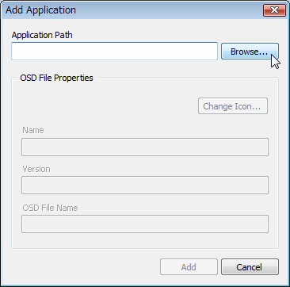

- 開くの画面が表示されます。C:\Program Files\Internet Explorer フォルダを開き、「iexplore.exe」を選択し、[開く（O）]ボタンをクリックします。

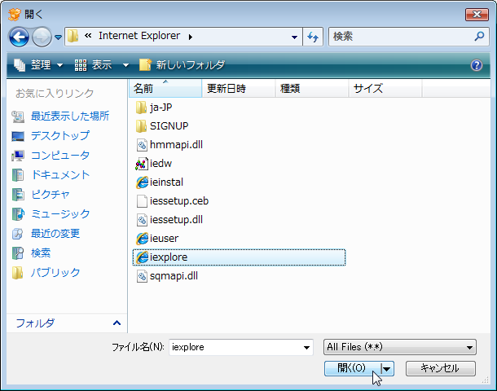

- Add Application の画面に戻ります。「Name」、「Version」、「OSD File Name」を任意の名前に変更し、[Add]ボタンをクリックします。ここでは、「Name」を「java_sample」に、Versionを「1」に、OSD FileNameを「java_sample1.osd」に変更します。

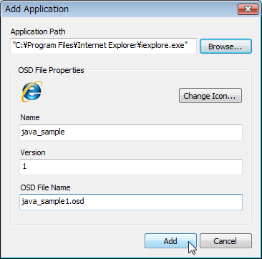

- Configure Applicationsの画面に戻ります。[次へ（N）>]ボタンをクリックします。

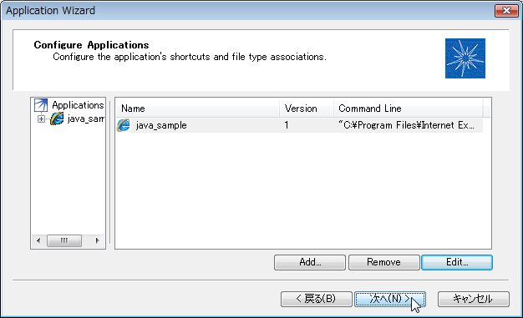

- Launch Applicationsの画面が表示されます。 Java_Sampleを選択した状態で[Launch]ボタンをクリックします。

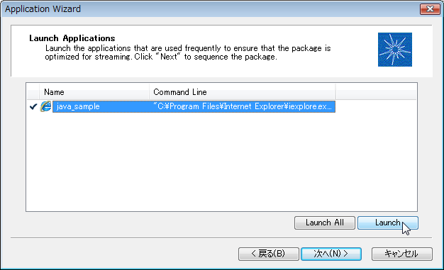

- Internet Explorerが起動するので、あらかじめセットアップしておいたWebアプリケーションの画面を表示します。

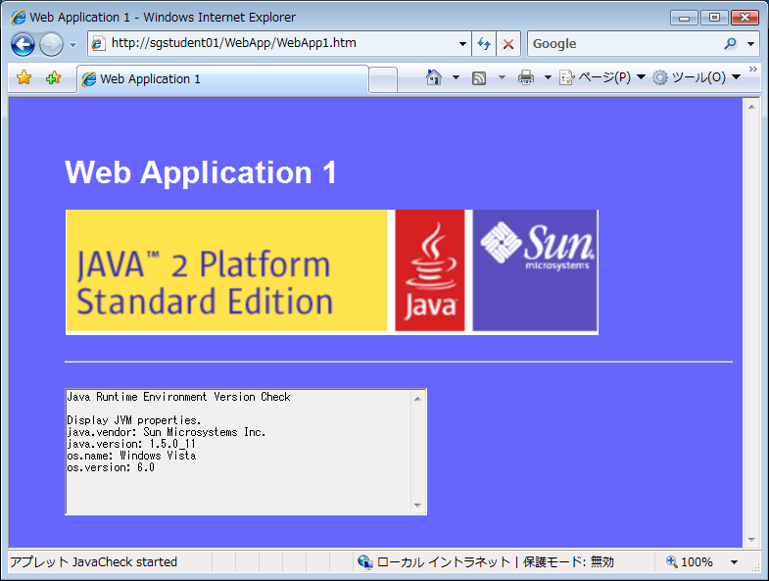

- Java VM のアイコンがタスクバー右端の通知領域に表示されることを確認します。確認ができたら、Java VMのアイコンを右クリックし、[コントロールパネルを開く（O）]を選択します。

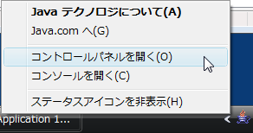
- Javaコントロールパネルが開くので、アップデートタブをクリックし、「アップデートを自動的にチェック」チェックボックスのチェックを外し、[了解（O）]ボタンをクリックします。

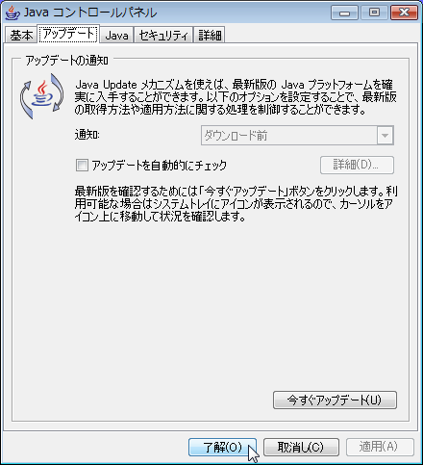

- Internet Explorer を終了します。

- Internet Explorerの画面を閉じても、Sequencer では終了したことを検知できないため、手動で先の画面に進みます。[Stop]ボタンをクリックします。

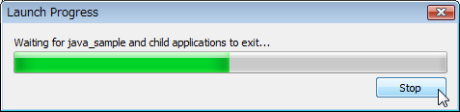
- アプリケーションの停止を確認する画面が表示されます。[OK]ボタンをクリックします。

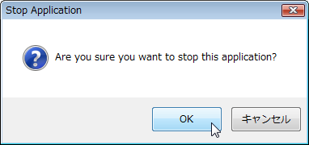

- Launch Applications の画面に戻ります。今起動したjava_sampleにチェックがついていることを確認し、[次へ（N）>]をクリックします。

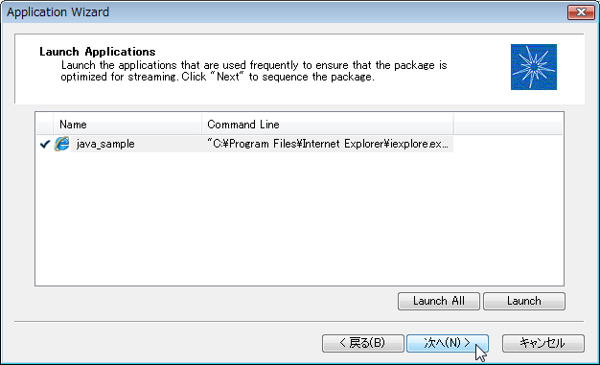

- Sequencerは収集したアプリケーションの起動情報をもとにパッケージファイルを生成します。アプリケーションのサイズによって時間がかかる場合がありますので完了するまでしばらく待ちます。パッケージファイルの生成が完了したら[完了]ボタンをクリックしてウィザードを閉じます。

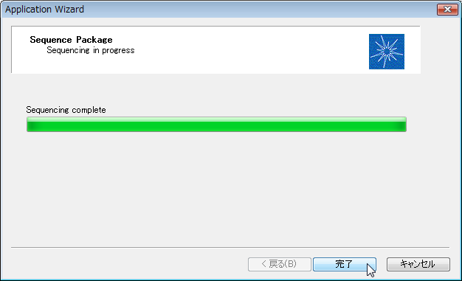

- Sequencerの画面に戻ります。メニューから[File] – [Save As…]を選択します。

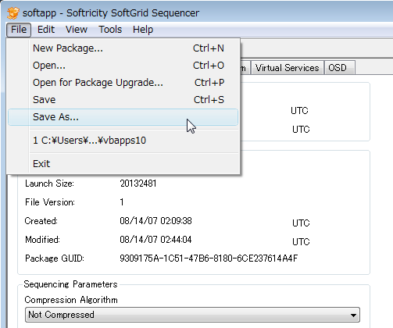

- 名前を付けて保存の画面が表示されます。プロジェクトファイルの名前は任意のものを指定することができます。プロジェクトファイルの名前を指定し、[保存（S）]ボタンをクリックします。

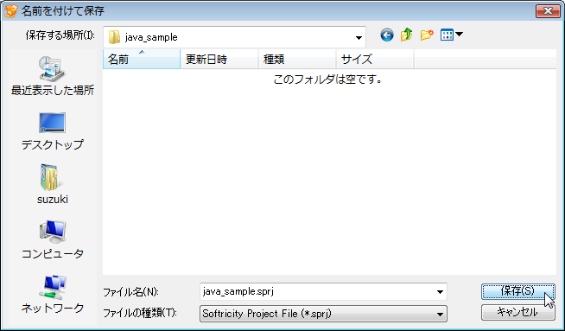

- 配信されたショートカットを実行した際に、自動的にWebアプリケーションの画面が表示されるようにOSDファイルの内容を変更します。手順40でファイルを保存したフォルダにある、OSDファイルを開きます。以下の項目を変更します。

HREF | URLのサーバー名をアクセスするSoftGrid Serverのサーバー名に変更します。  例：  HREF="rtsp://sgstudent01:554/java_sample/java_sample.sft"
PARAMETERS | アクセスするWebアプリケーションのURLを設定します。  例：  PARAMETERS="http://sgstudent01/webApp/webApp1.htm"

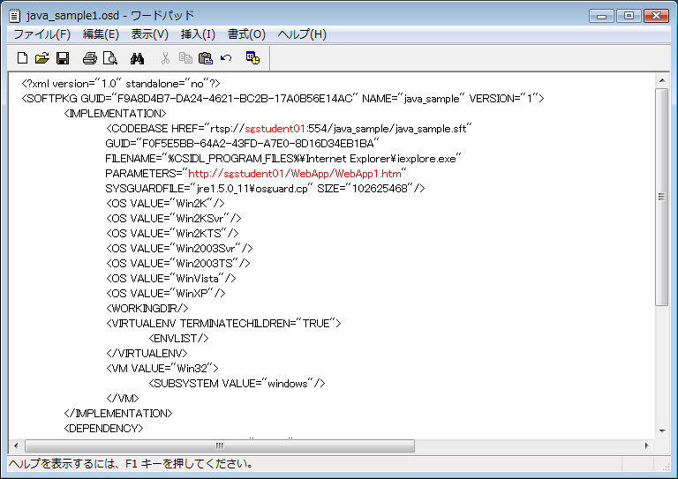

以上でWebアプリケーションのシーケンス作業は終了です。生成されたosdファイル、icoファイル、sft ファイル、sprjファイルをSoftGrid Serverを実行しているサーバーマシン上にコピーし、配信するための設定作業を行ってください。

